Knauf Klebe-Fix, Gipsplatten-Formteil

Knauf Gips

Eigenschaften

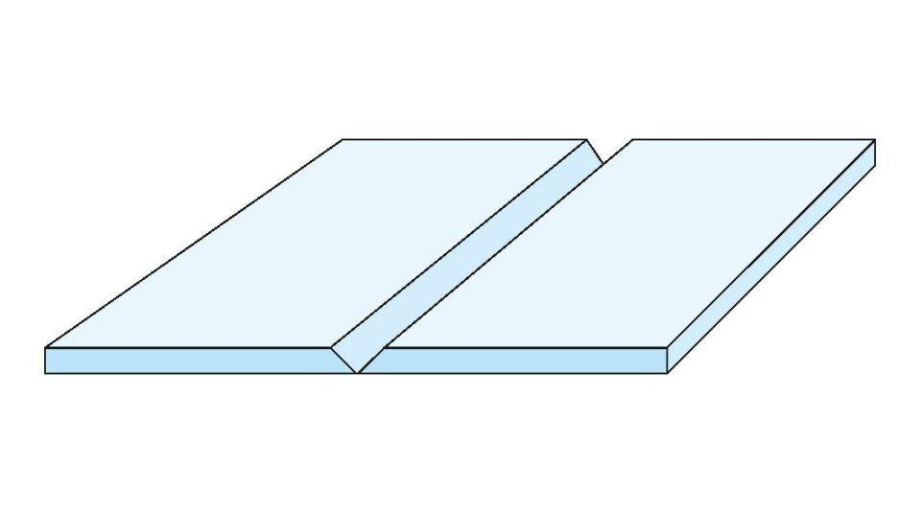

Perforierung

ohne Perforierung

Produkt

Formteil

Höhe (mm)

12,50

Länge (mm)

2.500,00

Bauform

Formteil

Beschichtung

unbeschichtet